打开领星ERP
第一步：选择物流-物流管理-API对接物流-添加授权-“海豚云”-下一步
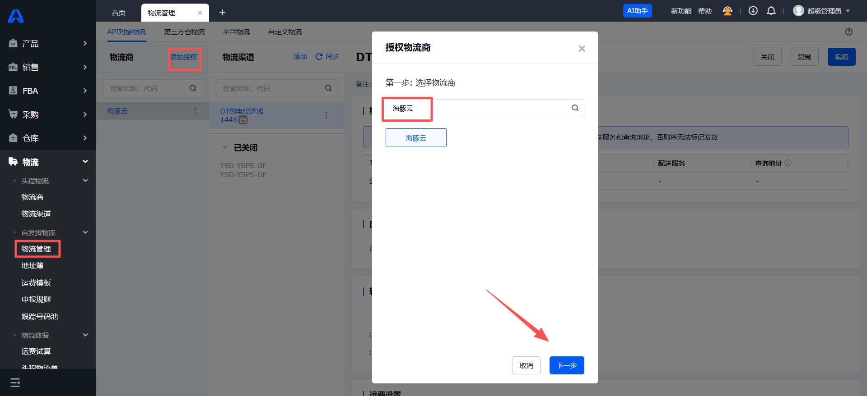
第二步：授权物流商
requestUrl：http://tms.szdtexpress.com/webservice/PublicService.asmx
token：进入递通TMS系统，找到“我的设置”-“API设置”-“生成Token”-复制粘贴上
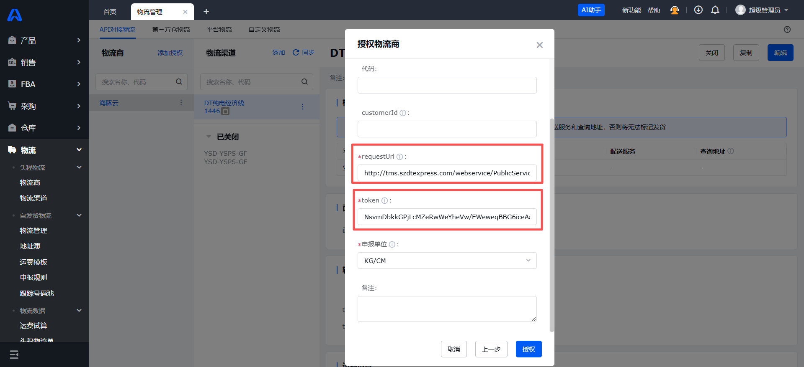
第三步：添加自填渠道
渠道名称和渠道编码，参考递通TMS系统运输方式代码和运输方式名称
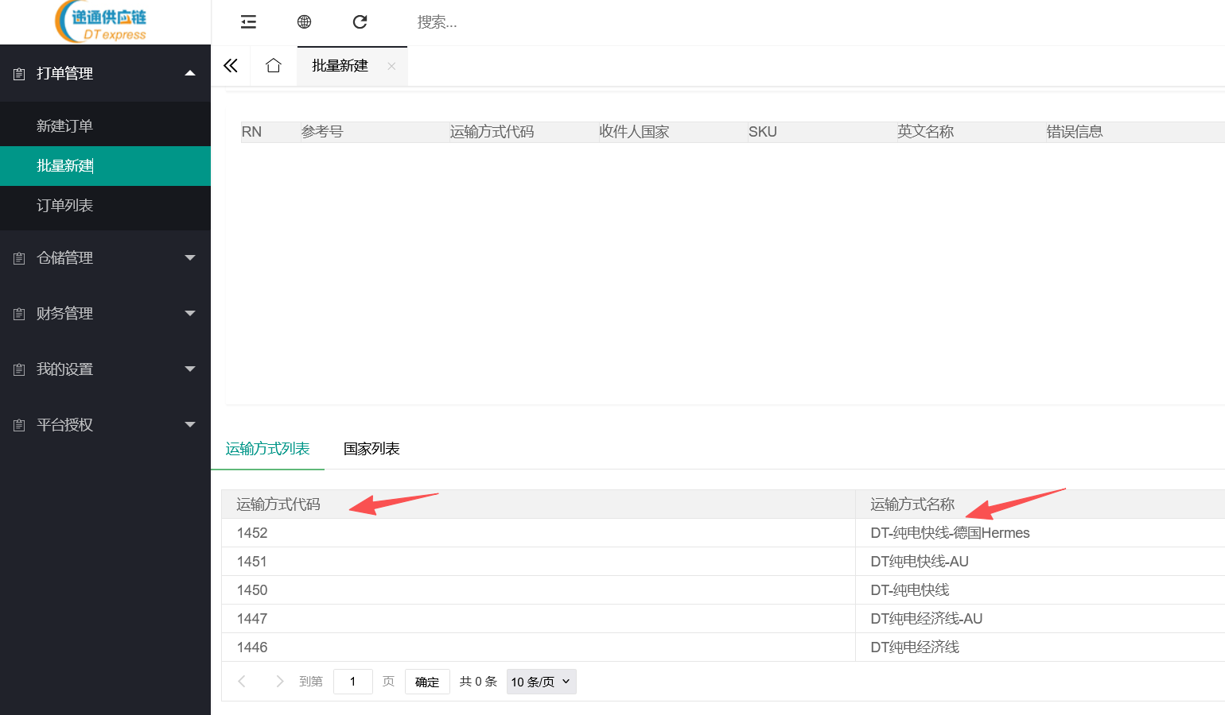
第四步：复制运输方式代码和运输方式名称填写至领星ERP运输方式代码和运输方式名称
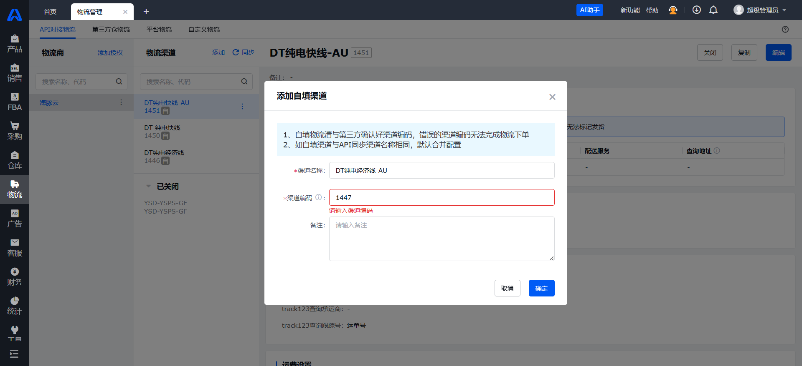
第五步：启用物流
